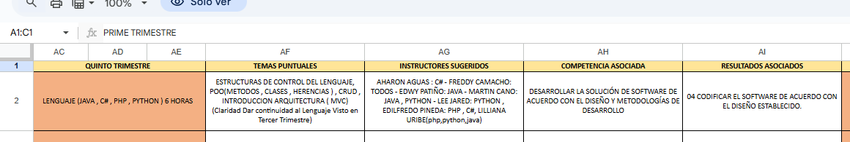
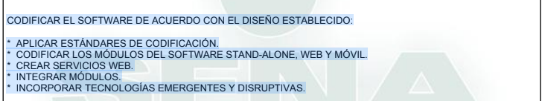
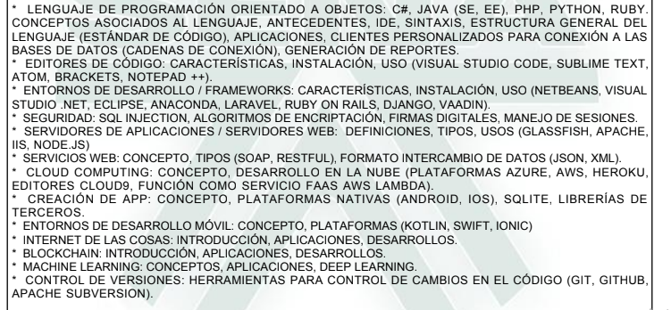

https://www.pmoinformatica.com/2013/05/plantillas-scrum-la-reunion-de.html
realiza una presentación de patrones y arquitecturas de desarrollo de software, cuales lenguajes de programación.

https://refactoring.guru/design-patterns/typescript
https://openwebinars.net/blog/arquitectura-de-software-que-es-y-que-tipos-existen/

realiza una investigacion muy exhaustiva sobre el tema de videcode.
https://videcode.org/

Esta propuesta está diseñada bajo el Modelo de Enseñanza Recíproca (MER). El objetivo es que los aprendices no solo consuman información, sino que se conviertan en facilitadores del conocimiento sobre arquitecturas, patrones y la nueva era del Vibe Coding.

🚀 Guía de Actividad: "Arquitectos de Software en la Era de la IA"

1. Objetivo de la Actividad
Diseñar el plano técnico de una aplicación moderna, justificando la elección de arquitecturas, patrones y lenguajes, mientras se analiza el impacto de la programación asistida por IA (Vibe Coding).

2. Dinámica: El Panel de Expertos (MER)
Los aprendices se dividirán en grupos de 4 personas. Cada integrante asumirá un rol obligatorio que deberá desempeñar durante la fase de plenaria:
- El Resumidor: Sintetiza cómo se conecta la arquitectura elegida con el lenguaje de programación (ej. "Usamos Microservicios con Go por su manejo eficiente de concurrencia").
- El Cuestionador: Identifica los "puntos de fallo" o debilidades de la propuesta (ej. "¿Qué pasa si falla el patrón de mensajería en esta arquitectura?").
- El Clarificador: Explica los términos complejos al resto de la clase (ej. "Cuando decimos Acoplamiento Débil, nos referimos a...").
- El Predecidor: Expone cómo el Vibe Coding y herramientas como Cursor o Replit Agent podrían acelerar o complicar el desarrollo de este proyecto específico.

3. El Desafío: "Proyecto Vibe-Stream"
Cada grupo debe entregar una propuesta técnica para una plataforma de streaming de video corto (tipo TikTok/Reels) que incluya:

A. Definición Técnica (Tabla de Especificaciones)
Componente | Elección Sugerida | Justificación
Arquitectura | Microservicios / Serverless | Escalabilidad ante picos de tráfico.
Patrón de Diseño | Observer / Strategy | Para notificaciones en vivo y algoritmos de recomendación variables.
Lenguajes | Rust (Backend), React (Frontend) | Seguridad de memoria y reactividad visual.

B. Análisis de Investigación (Vidcoder & Vibe Coding)
Deben responder en su entrega:
- Enfoque Educativo: ¿Cómo ayudaría una plataforma como Vidcode a que nuevos desarrolladores entiendan la lógica detrás de los filtros de video de su app?
- Productividad IA: Si usaran la técnica de Vibe Coding, ¿qué prompts iniciales le darían a la IA para generar la estructura base de los patrones elegidos?

4. Entregables
- Esquema Visual: Un diagrama (puede ser en Canva, Lucidchart o dibujo a mano) de la arquitectura.
- Presentación MER: Una exposición de 10 minutos donde cada rol participe activamente.
- Reflexión Crítica: Un párrafo sobre si creen que el "Vibe Coding" reemplazará la necesidad de conocer patrones de diseño profundos.

5. Criterios de Evaluación
- Precisión Técnica: Correcta aplicación de conceptos de patrones y arquitecturas.
- Desempeño de Rol: Claridad y profundidad según el rol asignado (MER).
- Investigación: Capacidad de diferenciar entre el aprendizaje tradicional (Vidcode) y el desarrollo moderno (Vibe Coding).

https://roadmap.sh/frontend

https://www.datacamp.com/onboarding/interstitial?redirect=%2Fcourses%2Funderstanding-prompt-engineering%2Fcontinue
https://www.freecodecamp.org/news/how-to-set-up-a-front-end-development-project/

https://es.javascript.info/
https://www.codecademy.com/catalog/language/javascript
https://www.simplilearn.com/front-end-developer-free-course-skillup
https://fullstackopen.com/es/part4

https://www.tutorialspoint.com/

https://devdocs.io/

